PUC-Rio – Departamento de Informática
INF – Introdução à Arquitetura de Computadores – Prof. Alexandre Meslin

Trabalho 1 – 2026-2
Otimização de operações com matrizes usando Intel Intrinsics (AVX)
Pedro Mesquita – matrícula: [PREENCHER]
[Segundo integrante, se houver – matrícula: PREENCHER]
Setembro de 2026

1. Introdução
Este relatório descreve a implementação das funções scalar_matrix_mult e matrix_matrix_mult do módulo matrix_lib.c usando instruções vetoriais AVX da biblioteca Intel Intrinsics, e compara o seu desempenho com as versões sem instruções vetoriais vistas em sala de aula. Os arquivos matrix_lib_test.c e matrix_lib.h fornecidos pelo professor não foram modificados; toda a medição de tempo é feita pelo próprio programa de teste (clock() na função main).
Resumo: as duas funções funcionam, passam nas verificações do programa de teste do professor e produzem resultados idênticos bit a bit aos das versões sem AVX. Nos maiores tamanhos medidos, a versão AVX do produto de matrizes foi até 14,1× mais rápida que a convencional (N = 2048) e cerca de 2,5× mais rápida que a versão de somas parciais sem AVX; a multiplicação por escalar em AVX foi até 14,8× mais rápida que a versão coluna a coluna e cerca de 1,5× mais rápida que a versão com ponteiro incremental.

2. Ambiente de testes
Item | Valor
Máquina | iac2.inf.puc-rio.br (sem outras cargas durante a medição)
Processador | Intel Core i5-12400 (6 núcleos P), AVX2/FMA
Cache | L2 1,25 MB por núcleo; L3 18 MB compartilhada
Memória | 31 GB de RAM
Sistema operacional | Ubuntu 24.04 (Linux)
Compilador | GCC 13.3
Flags | -Wall -std=c11 -mfma -O0 (iguais para todas as versões)
Data da medição | 22/09/2026, 17h28 às 18h29 (uma única execução encadeada)
O comando de compilação exigido pelo enunciado (gcc -Wall -std=c11 -mfma -o matrix_lib_test matrix_lib_test.c matrix_lib.c) não passa nível de otimização, portanto o GCC usa -O0. Os benchmarks usaram -O0 explicitamente pelo mesmo motivo e porque, com -O2/-O3, o compilador vetoriza sozinho os laços das versões “linha a linha”, o que misturaria o efeito do código escrito com o do otimizador. A compilação da versão final não gera nenhum aviso.

3. Implementação final (matrix_lib.c)

3.1 scalar_matrix_mult
Como a matriz é armazenada em ordem de linhas (row-major) num único vetor contíguo, multiplicar por um escalar não depende da ordem linha/coluna: basta percorrer o vetor values do início ao fim. O escalar é replicado uma única vez nas 8 posições de um registrador de 256 bits (_mm256_set1_ps); a cada passo, um load, uma multiplicação e um store vetoriais processam 8 floats (256 bits / 32 bits = 8), usando ponteiros incrementados de 8 em 8 como na versão incremental vista em aula.
__m256 v_scalar = _mm256_set1_ps(scalar_value); /* [s,s,s,s,s,s,s,s] */

for (k = 0; k + 8 <= n; k += 8) {
__m256 v_m = _mm256_loadu_ps(p_m); /* 8 floats de m */
__m256 v_r = _mm256_mul_ps(v_m, v_scalar); /* 8 produtos */
_mm256_storeu_ps(p_r, v_r); /* 8 floats em r */
p_m += 8;
p_r += 8;
}

3.2 matrix_matrix_mult
Usa o algoritmo otimizado visto em aula (somas parciais percorrendo as matrizes estritamente linha a linha, ordem de laços i → k → j). Para cada linha i de A, a linha i de C é zerada; em seguida, para cada elemento A[i][k], esse valor é replicado num registrador AVX e multiplicado por 8 floats consecutivos da linha k de B, e o resultado é somado a 8 floats consecutivos da linha i de C. Assim B e C são sempre lidas e escritas sequencialmente e não há matrizes intermediárias.
for (i = 0; i < n; i++) {
float *c_row = r->values + i * q;
/* zera a linha i de C com stores de 8 zeros */
for (k = 0; k < p; k++) {
const float *b_row = m2->values + k * q;
__m256 v_a = _mm256_set1_ps(m1->values[i * p + k]); /* A[i][k] x8 */
for (j = 0; j < q_vet; j += 8) {
__m256 v_b = _mm256_loadu_ps(b_row + j);
__m256 v_c = _mm256_loadu_ps(c_row + j);
v_c = _mm256_add_ps(_mm256_mul_ps(v_a, v_b), v_c);
_mm256_storeu_ps(c_row + j, v_c);
}
}
}
Detalhes da implementação:
- A acumulação usa _mm256_mul_ps seguido de _mm256_add_ps e não a instrução FMA (_mm256_fmadd_ps). O motivo está na seção 7.4.
- São usados _mm256_loadu_ps/_mm256_storeu_ps (sem exigência de alinhamento). Nos buffers do programa de teste, alocados com aligned_alloc(32, ...), não há penalidade em relação às versões alinhadas, e a função continua correta com memória não alinhada.
- Como rows e cols são múltiplos de 8, o laço vetorial cobre as linhas inteiras. Há um pequeno laço escalar de “resto” que nunca executa com as matrizes do trabalho, mantido apenas para que a função seja correta para qualquer tamanho.
- Os índices usam unsigned long int, o mesmo tipo dos campos rows/cols da estrutura.
- O código está documentado com comentários no estilo Doxygen.

3.3 Códigos de erro
As duas funções retornam 0 em caso de sucesso. Em caso de erro, imprimem em stderr uma mensagem [ERROR <linha>] ... e retornam um dos códigos abaixo. As verificações são feitas na ordem 3, 4, 1, 2 (ponteiros nulos antes das dimensões), para nunca acessar um campo através de um ponteiro nulo.
Código | scalar_matrix_mult | matrix_matrix_mult
0 | sucesso | sucesso
1 | m->rows ≠ r->rows | m1->cols ≠ m2->rows (produto indefinido)
2 | m->cols ≠ r->cols | r->rows ≠ m1->rows ou r->cols ≠ m2->cols
3 | m ou r é NULL | m1, m2 ou r é NULL
4 | m->values ou r->values é NULL | values de m1, m2 ou r é NULL
Tabela 1 – Códigos de erro da biblioteca.

4. Versões comparadas
Para a comparação, cada versão foi escrita num arquivo separado com a mesma interface de matrix_lib.c e compilada com o mesmo matrix_lib_test.c do professor. As versões AVX são exatamente o código de matrix_lib.c.
Operação | Versão (arquivo) | Estratégia | SIMD
escalar | scalar_col.c | indexa values[i*cols+j] percorrendo coluna a coluna | não
escalar | scalar_row.c | indexa values[i*cols+j] percorrendo linha a linha | não
escalar | scalar_increment.c | ponteiros incrementados sobre o vetor linear | não
escalar | scalar_avx.c = matrix_lib.c | ponteiros, 8 floats por instrução | AVX
matriz | matrix_conventional.c | linha × coluna (ordem i → j → k) | não
matriz | matrix_matrix.c | somas parciais linha a linha (ordem i → k → j) | não
matriz | matrix_avx.c = matrix_lib.c | somas parciais + mul/add em blocos de 8 | AVX
matriz | matrix_avx_fma.c | idem, com _mm256_fmadd_ps (só comparação) | AVX + FMA
Tabela 2 – Implementações medidas.
Laços das duas versões de produto de matrizes sem instruções vetoriais:
for (i = 0; i < n; i++)
for (j = 0; j < q; j++) {
float soma = 0.0f;
for (k = 0; k < p; k++) /* B[k][j]: salta q floats a cada k */
soma += A[i*p + k] * B[k*q + j];
C[i*q + j] = soma;
}
Convencional (linha × coluna).
for (i = 0; i < n; i++)
for (k = 0; k < p; k++) {
float a_ik = A[i*p + k];
for (j = 0; j < q; j++) /* B[k][j] e C[i][j]: sequenciais */
C[i*q + j] += a_ik * B[k*q + j];
}
Somas parciais linha a linha.

5. Metodologia
- Tamanhos: matrizes quadradas N × N com N = 8, 16, 32, 64, 128, 256, 512, 1024, 2048 e 4000 (todos múltiplos de 8). As mesmas matrizes de entrada (floats aleatórios em [-1, 1], gerados com semente fixa por tamanho) foram usadas por todas as versões; o escalar foi 2,5.
- Repetições: cada versão foi executada 10 vezes em cada tamanho (400 execuções do produto escalar e 300 do produto de matrizes). O valor reportado é a mediana das 10 execuções, menos sensível a execuções isoladas perturbadas pelo sistema do que a média.
- Medição: o tempo é o impresso pelo próprio matrix_lib_test.c (clock() antes e depois da chamada). Os scripts apenas executam o programa e leem a saída.
- Verificação no produto de matrizes: a função de conferência do programa de teste (check_mult_errors) recalcula o produto pelo algoritmo convencional em -O0, o que leva muito mais tempo que a própria medição nos tamanhos grandes. Nos benchmarks, o processo é encerrado depois que o tempo foi impresso e o resultado gravado; a correção foi verificada separadamente (seção 6).
- Speedup: speedup = tempo da versão base / tempo da versão otimizada, calculado com as medianas.

6. Correção
Antes das medições de desempenho, na própria IAC2, as versões foram testadas com matrizes quadradas e não quadradas (8×8, 16×32, 64×8, 8×128, 128×128 e, no produto de matrizes, também 256×256). Todas passaram nas verificações do programa de teste do professor (check_linear_errors e check_mult_errors). Além disso, as saídas foram comparadas byte a byte (cmp):
- as quatro versões do produto escalar produzem arquivos idênticos;
- as versões convencional, somas parciais e somas parciais + AVX produzem arquivos idênticos. Isso é esperado: as três fazem, para cada C[i][j], a mesma sequência de multiplicações e somas em float, na mesma ordem de k.
Durante o desenvolvimento, as saídas também foram comparadas com uma referência em precisão dupla (numpy), com erro relativo medido em relação a (|A|·|B|)[i][j]; todas ficaram dentro da precisão de float.

7. Resultados

7.1 Multiplicação de matriz por escalar
N | coluna a coluna | linha a linha | ponteiro incremental | AVX
8 | 0,002 | 0,004 | 0,003 | 0,003
16 | 0,0055 | 0,005 | 0,004 | 0,004
32 | 0,012 | 0,012 | 0,008 | 0,006
64 | 0,052 | 0,053 | 0,032 | 0,027
128 | 0,251 | 0,222 | 0,138 | 0,0985
256 | 2,33 | 0,8685 | 0,6105 | 0,3855
512 | 6,59 | 3,33 | 2,38 | 1,43
1024 | 18,58 | 3,19 | 3,30 | 2,51
2048 | 75,63 | 11,13 | 7,82 | 5,13
4000 | 102,7 | 39,89 | 28,36 | 18,41
Tabela 3 – Tempo (ms, mediana de 10 execuções) de scalar_matrix_mult.
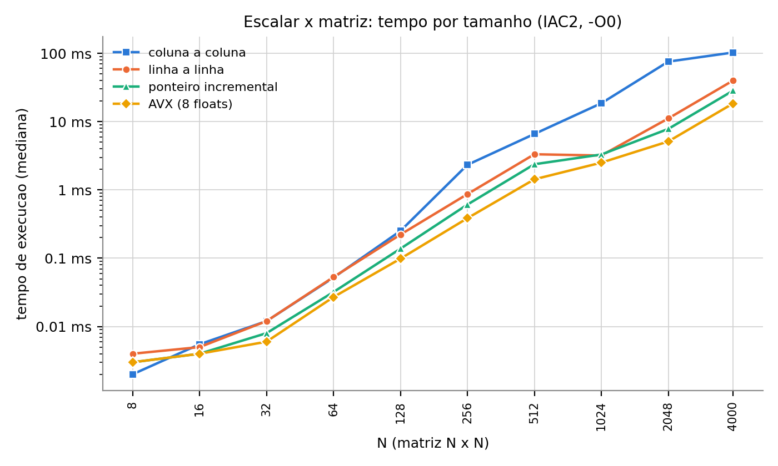
Figura 1 – Tempo do produto escalar por tamanho (escala log-log).
N | coluna / AVX | linha / AVX | incremental / AVX
8 | 0,67× | 1,33× | 1,00×
16 | 1,38× | 1,25× | 1,00×
32 | 2,00× | 2,00× | 1,33×
64 | 1,93× | 1,96× | 1,19×
128 | 2,55× | 2,25× | 1,40×
256 | 6,05× | 2,25× | 1,58×
512 | 4,61× | 2,33× | 1,66×
1024 | 7,41× | 1,27× | 1,32×
2048 | 14,75× | 2,17× | 1,53×
4000 | 5,58× | 2,17× | 1,54×
Tabela 4 – Speedup da versão AVX sobre as versões sem instruções vetoriais.
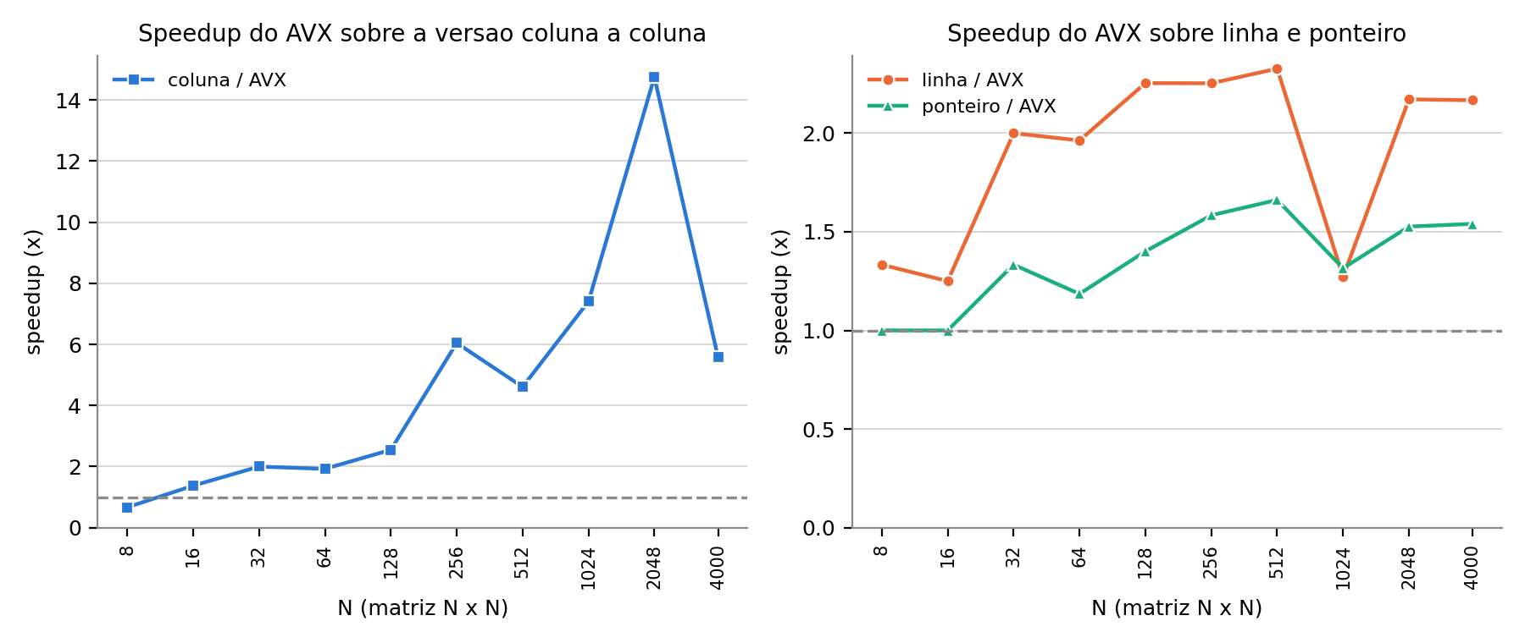
Figura 2 – Speedup do produto escalar em AVX.
Observações:
- A versão coluna a coluna é a mais lenta a partir de 256: como a matriz é row-major, cada acesso consecutivo salta uma linha inteira (4·N bytes) e quase todo acesso cai numa linha de cache diferente. A partir de N = 2048 ela é cerca de 2,6 a 6,8 vezes mais lenta que a versão linha a linha.
- Linha a linha e ponteiro incremental percorrem a memória na mesma ordem; a versão incremental é mais rápida (cerca de 1,4× em 2048 e 4000) porque, em -O0, deixa de recalcular i * cols + j a cada elemento.
- A versão AVX é a mais rápida em todos os tamanhos a partir de 32. Sobre a versão incremental o ganho é de cerca de 1,5× nos tamanhos grandes, bem abaixo do teórico de 8×: a operação faz uma única multiplicação por elemento lido e escrito, portanto nos tamanhos grandes o tempo é dominado pela transferência de memória (as matrizes de 2048 e 4000 ocupam 16 MB e 61 MB cada, maiores que a L3), e não pela aritmética.
- Em N = 1024 as versões linha, incremental e AVX ficam praticamente empatadas, e a linha a linha fica abaixo da incremental. Nesse tamanho as 10 execuções variam de 60% a 90% em torno da mediana (seção 7.3); a diferença não é significativa.
- Nos tamanhos 8 e 16 os tempos são de poucos microssegundos, próximos da resolução do clock(), e as diferenças entre versões não são significativas.

7.2 Multiplicação de matrizes
N | convencional | somas parciais (linha) | somas parciais + AVX
8 | 0,002 | 0,008 | 0,0065
16 | 0,042 | 0,042 | 0,024
32 | 0,329 | 0,3165 | 0,1325
64 | 2,72 | 2,62 | 0,795
128 | 6,44 | 6,31 | 2,45
256 | 31,82 | 24,53 | 8,18
512 | 296,8 | 191,4 | 61,41
1024 | 4.014 | 1.373 | 464,1
2048 | 53.624 | 9.436 | 3.795
4000 | 188.802 | 69.748 | 28.482
Tabela 5 – Tempo (ms, mediana de 10 execuções) de matrix_matrix_mult.
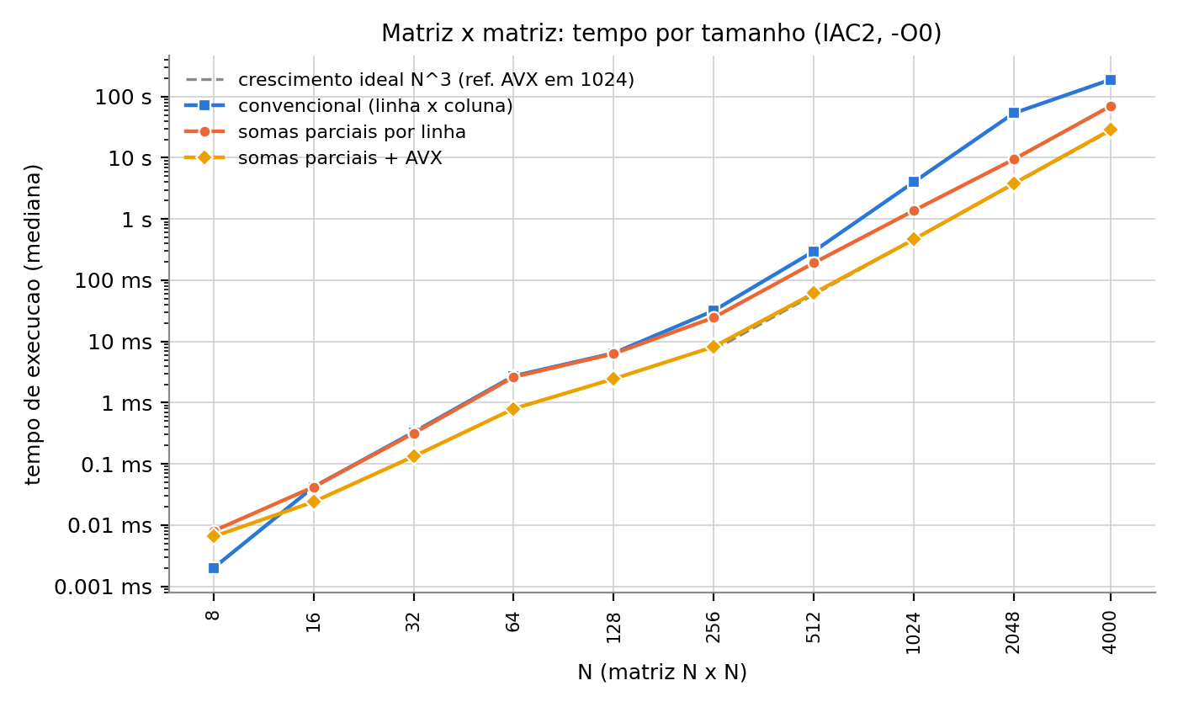
Figura 3 – Tempo do produto de matrizes por tamanho (escala log-log).
N | convencional / somas parciais | convencional / AVX | somas parciais / AVX
8 | 0,25× | 0,31× | 1,23×
16 | 1,00× | 1,75× | 1,75×
32 | 1,04× | 2,48× | 2,39×
64 | 1,04× | 3,42× | 3,30×
128 | 1,02× | 2,63× | 2,57×
256 | 1,30× | 3,89× | 3,00×
512 | 1,55× | 4,83× | 3,12×
1024 | 2,92× | 8,65× | 2,96×
2048 | 5,68× | 14,13× | 2,49×
4000 | 2,71× | 6,63× | 2,45×
Tabela 6 – Speedups do produto de matrizes.
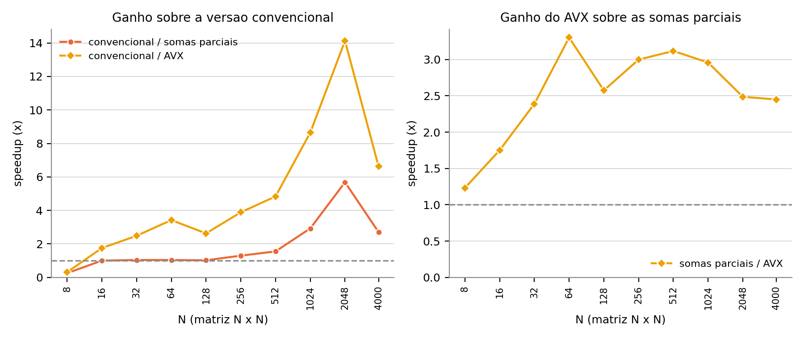
Figura 4 – Speedup do produto de matrizes. À esquerda, ganho sobre a versão convencional; à direita, ganho do AVX sobre a mesma ordem de laços sem AVX.
Observações:
- Ordem dos laços (convencional → somas parciais): até 128 as duas versões sem AVX empatam, porque as três matrizes cabem na cache (3 × 64 KB em 128). A partir de 256 a ordem i → k → j passa a ganhar: 1,3× em 256, 1,6× em 512, 2,9× em 1024, 5,7× em 2048 e 2,7× em 4000. A versão convencional lê B descendo uma coluna (salto de 4·N bytes entre acessos consecutivos), aproveitando 4 bytes de cada linha de cache de 64 bytes; a de somas parciais lê B e escreve C sequencialmente, aproveitando a linha de cache inteira.
- AVX (somas parciais → somas parciais + AVX): com a mesma ordem de laços, processar 8 floats por instrução deu um ganho estável de 2,5× a 3,3× de 64 a 4000 (2,45× em 4000). O ganho é menor que 8× porque cada passo do laço interno ainda faz dois loads e um store de 32 bytes (o acesso a C é de leitura e escrita), e em -O0 o compilador guarda cada variável __m256 na pilha entre as instruções.
- Ganho total (convencional → AVX): 8,6× em 1024, 14,1× em 2048 e 6,6× em 4000. Em 4000 × 4000 o tempo caiu de 188,8 s para 28,5 s.
- Pico em 2048 e queda em 4000: de 2048 para 4000 o número de operações cresce (4000/2048)³ = 7,45×. As versões linha a linha seguem essa previsão (somas parciais 7,39×, AVX 7,50×), mas a convencional cresce só 3,52×. Isso não é ruído (a variação entre as 10 execuções é de 11% ou menos nesses tamanhos): em N = 2048 a distância entre dois elementos da mesma coluna é 8 KiB, uma potência de 2, e todos os elementos de uma coluna são mapeados para poucos conjuntos da cache, que ficam trocando linhas entre si (conflito por aliasing de potência de 2). Em N = 4000 a distância é 16000 bytes, que não é potência de 2, e os acessos se espalham pelos conjuntos. Assim, a versão convencional é anormalmente lenta em 2048, o que infla o speedup nesse ponto. O mesmo efeito aparece no produto escalar coluna a coluna, que cresce só 1,36× de 2048 para 4000, contra (4000/2048)² = 3,81× previstos (a linha a linha cresce 3,58×). Como todos os outros tamanhos medidos são potências de 2, 4000 é o único ponto sem esse efeito; o speedup “honesto” do caso grande é o de 4000.
- Matrizes pequenas: em 8 × 8 as versões somas parciais e AVX são mais lentas que a convencional (0,008 e 0,0065 ms contra 0,002 ms): com 512 multiplicações, o custo fixo de zerar C e preparar os registradores domina. Em 16 e 32 a convencional empata com a de somas parciais.

7.3 Variabilidade das medições
A tabela abaixo mostra a dispersão (máximo − mínimo) / mediana das 10 execuções de cada versão.
N | conv. | somas parc. | AVX (mat.) | col | row | incr. | AVX (esc.)
8 | 100,0% | 225,0% | 30,8% | 150,0% | 25,0% | 33,3% | 33,3%
16 | 81,0% | 2,4% | 20,8% | 36,4% | 40,0% | 25,0% | 0,0%
32 | 5,5% | 16,7% | 21,9% | 25,0% | 8,3% | 12,5% | 33,3%
64 | 3,8% | 9,8% | 16,7% | 5,8% | 30,2% | 140,6% | 7,4%
128 | 150,5% | 72,5% | 96,7% | 42,6% | 5,4% | 24,6% | 23,4%
256 | 42,3% | 21,4% | 14,2% | 36,5% | 6,9% | 13,6% | 17,4%
512 | 25,2% | 9,3% | 9,9% | 112,6% | 60,4% | 4,5% | 23,1%
1024 | 124,0% | 12,2% | 4,6% | 27,4% | 87,2% | 64,2% | 66,6%
2048 | 10,8% | 2,5% | 5,1% | 17,8% | 9,4% | 5,0% | 8,3%
4000 | 5,7% | 2,0% | 6,5% | 17,1% | 3,5% | 7,5% | 4,1%
Tabela 7 – Dispersão das 10 execuções, em % da mediana.
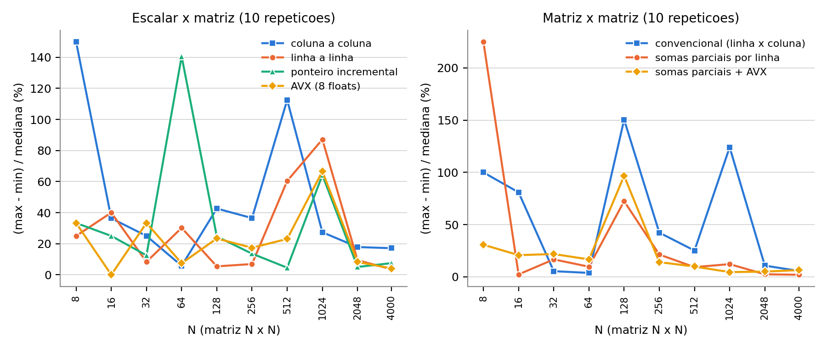
Figura 5 – Dispersão das medições por tamanho.
Abaixo de 2048 a dispersão chega a 50%–225% em alguns pontos (por exemplo, a versão convencional em 1024 variou de 2,6 s a 7,6 s entre execuções), por isso foram usadas medianas. A partir de 2048 a dispersão fica em no máximo 18% (11% no produto de matrizes), e as conclusões sobre os tamanhos grandes são estáveis.

7.4 FMA
Também foi implementada uma variante do produto de matrizes com _mm256_fmadd_ps (multiplica e soma numa única instrução, com um único arredondamento), mantida apenas para comparação (matrix_avx_fma.c). Numa medição preliminar feita durante o desenvolvimento (3 execuções, fora do benchmark oficial da IAC2), ela foi cerca de 12% mais rápida que a versão mul + add em 2048 × 2048 e empatou em 1024 × 1024. [CONFERIR: a máquina dessa medição preliminar.]
No entanto, por arredondar uma vez só, a versão FMA não produz os mesmos bits que o algoritmo convencional. Com entradas aleatórias em [-1, 1], alguns elementos de C ficam muito próximos de zero por cancelamento, e nesses elementos a check_mult_errors do professor — que compara com a soma convencional em float usando tolerância relativa de 10⁻⁴ em relação a |C[i][j]| — acusou “Multiplication error” em cerca de um elemento por matriz a partir de N = 128. Comparando com um cálculo em precisão dupla, os dois resultados (FMA e mul + add) estão igualmente próximos do valor exato; o critério é que é estrito demais para elementos quase nulos. Mesmo assim, para que o programa de teste do professor não mostre mensagens de erro, a versão entregue usa mul + add, que é idêntica bit a bit à referência. A troca para FMA seria de uma única linha.

8. O que funcionou e o que não funcionou
Funcionou:
- As duas funções de matrix_lib.c com AVX: compilam sem avisos com o comando do enunciado, passam nas verificações do programa de teste e produzem resultados idênticos aos das versões sem AVX.
- A troca da ordem dos laços (somas parciais) no produto de matrizes, com ganhos de até 5,7× sem nenhuma instrução vetorial.
- A vetorização AVX sobre as somas parciais, com ganho adicional estável de 2,5×–3×.
- O tratamento de erros (ponteiros nulos e dimensões incompatíveis).
Não funcionou / limitações:
- A versão com FMA, embora mais rápida, gera avisos de “Multiplication error” no programa de teste por diferenças de arredondamento; por isso não foi entregue (seção 7.4).
- O ganho do AVX ficou bem abaixo do máximo teórico de 8×: cerca de 1,5× no produto escalar (limitado pela memória) e 2,5×–3× no produto de matrizes (loads/stores de C a cada passo e código -O0).
- Em matrizes muito pequenas (8 × 8) a versão otimizada é mais lenta que a convencional, e os tempos abaixo de ~0,05 ms estão perto da resolução do clock().
- O maior tamanho foi 4000 × 4000. A IAC2 tem memória para matrizes muito maiores (uma matriz 4000 × 4000 ocupa 61 MB), mas o limite prático foi o tempo: a versão convencional leva cerca de 189 s por execução em 4000, e as 10 repetições de todas as versões levaram cerca de uma hora; dobrar N multiplicaria esse tempo por 8.
- Tamanhos potência de 2 exageram a lentidão das versões que percorrem colunas (seção 7.2), o que precisa ser levado em conta ao ler os speedups em 1024 e 2048.

9. Conclusões
O fator mais importante para o desempenho do produto de matrizes foi a ordem de acesso à memória: como as matrizes são row-major, percorrer B por colunas desperdiça a maior parte de cada linha de cache, e reorganizar os laços para percorrer tudo linha a linha já deu ganhos de 2,7× a 5,7× nos tamanhos grandes. As instruções AVX, aplicadas sobre esse algoritmo, somaram um ganho de cerca de 2,5× a 3×, levando o speedup total sobre a versão convencional a 6,6× em 4000 × 4000 (14,1× em 2048, ponto inflado pelo conflito de cache em potência de 2). No produto por escalar, que faz pouca conta por byte transferido, o AVX ganhou cerca de 1,5× da melhor versão sem AVX: o gargalo é a memória. Em todas as comparações, as versões otimizadas só compensam a partir de matrizes de algumas dezenas de linhas; em 8 × 8 o custo fixo domina.

